Station 4: Lebensraum von Maus und Spitzmaus
Filmsequenz: Minute 13:10-13:38
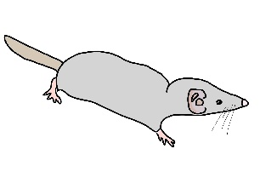
Wie du im Film gehört hast, unterscheidet sich der Lebensraum von Mäusen und Spitzmäusen stark.

Diesen Lebensraum lieben Spitzmäuse:

Das ist der Grund dafür, dass Spitzmäuse diesen Lebensraum lieben:
______________________________________________________________________________
______________________________________________________________________________
3. Im Film hast du erfahren, dass der Lebensraum von Spitzmäusen gefährdet ist. Erkläre, weshalb dies so ist und welche Rolle der Mensch hierbei spielt.

__________________________________________________
__________________________________________________
__________________________________________________
© Schwindinger
______________________________________________________________________________
______________________________________________________________________________

